Circolo Della Stampa, 5 giugno 2026
Conferenza di LEGAMBIENTE, con i geologi sismologi Kurt Decker (Università di Vienna) e Livio Sirovich (già Istituto Nazionale di Oceanografia e Geofisica Sperimentale OGS)

CONSEGUENZE
DI UN ARTICOLO DELLA SOCIETÀ SISMOLOGICA AMERICANA SULLA
PERICOLOSITÀ SISMICA DEL SITO DELLA CENTRALE NUCLEARE DI KRŠKO (SLOVENIA)

Probabilmente, i promotori del prolungamento dell’attività di Krško-1 fino al 2063 e della costruzione della seconda centrale (Krško-2) nello stesso sito avranno difficoltà a continuare a sostenere alcune loro tesi tecniche, adottate già da molti anni. Perché adesso esse vengono smentite sulla rivista “Seismological Research Letters” (a controllo scientifico internazionale, peer review) della più prestigiosa istituzione scientifica internazionale nel campo della sismologia applicata e della pericolosità sismica (articolo pubblicato online il 18/3/2026, il più letto nell'aprile 2026).
L’articolo dimostra infatti che il sito di Krško (Slovenia, 125 km sopravento rispetto all’Italia) è il più soggetto ai terremoti tra i 148 reattori nucleari presenti nell’Europa geografica (tra il Portogallo e gli Urali) e che la progettazione antisismica di oltre 50 anni fa espone l’impianto a un livello di pericolosità sismica [oggi] considerato adeguato solo per semplici edifici residenziali e non per impianti speciali (“a hazard level [now] considered adequate only for simple residential buildings”; testuale nell’articolo).

Ciò risulta chiaramente dalle carte della pericolosità sismica d’Europa del 2013 e del 2020 (http://hazard.efehr.org/en/home/). Il sintomo più evidente di questa situazione sfavorevole è costituito da un terremoto locale distruttivo del 1917 (v. oltre).
L’articolo analizza altresì:
- una carenza nel dimensionamento antisismico della centrale nucleare di Krško negli anni ’70 del Novecento, e
- alcuni aspetti contraddittori degli studi sulla pericolosità sismica del sito della futura centrale Krško-2.

I gestori della centrale (NEK) hanno provato a rispondere – solo su alcuni punti - nel proprio sito, in parte anche dando ragione agli autori dell’articolo. Essi ad esempio dicono di rinunciare a diminuire la magnitudo del terremoto locale del 1917, come tentavano di fare da oltre 15 anni. Ma ad altre critiche non rispondono (https://www.nek.si/novice/novice/odziv-nek-na-clanek-o-potresni-nevarnosti-elektrarne). Siamo quindi di fronte almeno a un piccolo passo avanti verso valutazioni attendibili?
E chi lo sa! Il punto debole della situazione è infatti – come spiega lo stesso articolo – che, a differenza degli USA, in Europa manca un ente sovranazionale autorizzato a vagliare la qualità degli studi sui siti delle centrali, e le progettazioni, e ad autorizzarne la costruzione.
E quindi non resta che… avere fiducia.

RIASSUNTO / SPIEGAZIONE
E LE REAZIONI IN SLOVENIA

In vista del referendum, che avrebbe dovuto tenersi nel novembre 2024 in Slovenia, a proposito dell’opportunità di costruire nello stesso sito di Krško una nuova centrale con potenza tripla, la società Gen Energija aveva aperto un sito informativo in cui, tra altre relazioni, aveva versato un rapporto sulla situazione sismica del sito di Krško con il dichiarato scopo di informare i cittadini sloveni in vista del voto.
Principale scopo di questo rapporto divulgativo era controbattere l’affermazione – più volte espressa da vari tecnici – secondo cui la centrale di Krško sarebbe stata costruita nel sito esposto alla più alta pericolosità sismica fra tutti i 148 reattori presenti tra il Portogallo e gli Urali.
Allo scopo, tale relazione era corredata da una cartina della pericolosità sismica europea, che mostrava le ubicazioni di cinque centrali, di cui si diceva che avessero all’incirca gli stessi livelli di pericolosità: in Romania, Bulgaria, Slovenia (Krško), e due in Svizzera.
Sirovich e Decker affermavano che nella cartina menzionata i cinque siti erano stati spostati (anche di 120-130 km) in modo da portarli in zone aventi all’incirca la stessa pericolosità. In un articolo del 21/5/2026, la principale TV slovena, RTV-SLO, informa che GEN Energija si è vista costretta a ritirare la contestata relazione e a sostituire la cartina: https://www.rtvslo.si/okolje/gen-energija-umaknila-zemljevid-potresne-ogrozenosti-z-napacnimi-lokacijami-jedrskih-elektrarn/782695
Adesso, le cinque centrali sono state raffigurate nelle loro vere ubicazioni, e si vede (anche se la mappa scelta è assai piccola) che Krško ha la pericolosità più alta.
Il settimanale Mladina ha appena approfondito la situazione anche intervistando i due autori dell’articolo.

Il contesto:
negli Stati Uniti esiste un ente supervisore (the U.S. Nuclear Regulatory Commission, NRC) che regolamenta e autorizza gli usi civili dell’energia nucleare. In Europa, il Trattato di Maastricht (1993) istitutivo della UE lascia invece gli stati membri liberi da controlli sovranazionali.
I due autori spiegano che per questo motivo da noi la International Atomic Energy Agency (IAEA) di Vienna può solo emettere Linee Guida suggerite, non vincolanti. Con la conseguenza che non risulta sempre assicurata la rispondenza allo Stato dell’Arte e alla deontologia da parte degli studi e delle progettazioni (relativi ad esempio alle pericolosità naturali dei siti nucleari, come terremoti, inondazioni, frane etc.).
Viene portato il caso del sito della centrale nucleare di Krško, in Slovenia, che si trova in zona sismica e nel quale sarebbe prevista la costruzione di una seconda centrale di potenza doppia/tripla.

Ecco alcune delle questioni segnalate.

SI CERCA DI RIDIMENSIONARE LA MAGNITUDO DEL TERREMOTO DI BREŽICE E KRŠKO DEL 1917?

Il primo campanello d’allarme sulla sicurezza del sito è dato dal fatto che nel 1917 - praticamente sotto l’attuale centrale - si verificò un terremoto distruttivo, il più forte della regione di Krško in epoca storica. Per questo sisma famosi sismologi degli anni 60’-80’ (Karnik e Ribarić) calcolarono magnitudo Richter tra 5,7 e 5,9 (circa come il nostro terremoto de L’Aquila del 2009). Nel 1993, in vista della preparazione del nuovo catalogo europeo, l’Agenzia slovena dell’Ambiente ARSO, preposta anche alla misura dei terremoti, fornì ai curatori del nuovo catalogo le sue valutazioni delle magnitudo dei terremoti sloveni. Per il terremoto di Brežice e Krško del 1917 ARSO indicò una magnitudo un po’ più alta: 6,2.
Quando però si cominciò a progettare la costruzione di Krško-2 nello stesso sito di Krško-1, si decise di affidare a un sismologo francese il ricalcolo della magnitudo di quell’evento-chiave. E solo nel 2016, durante il workshop internazionale di Klagenfurt organizzato da uno dei due presenti autori (K. D.), si seppe che lo studioso francese aveva ridotto quella magnitudo da 6,2 a 4,9. Tra lo stupore dei presenti, a Klagenfurt il nuovo valore venne presentato e accreditato dallo stesso esperto dell’ARSO, che nel 1993 aveva ottenuto il valore 6,2. (Un terremoto di magnitudo 4,9 ha ben 90 volte meno energia di uno da 6,2 [la scala è logaritmica]). Stupore vieppiù aumentato al sentire dal presentatore che lo studio francese era “restricted”, ossia segreto. Non si era infatti mai visto secretare il modo in cui si misurano le magnitudo dei terremoti; qualcosa come secretare la misura della larghezza di un fiume su cui si volesse costruire un ponte.

LA CENTRALE VENNE COSTRUITA PER RESISTERE ALL’ACCELERAZIONE SISMICA DI 0,3 g? O PER IL DOPPIO?

Nell’articolo di Sirovich e Decker viene poi documentata la particolare condotta dei due esperti – anch’essi sloveni - investiti dalla società proprietaria dell’impianto delle maggiori responsabilità tecniche di ingegneria sismica e di geologia nella valutazione della pericolosità sismica del sito di Krško. Nel 1997, in sede scientifica senza condizionamenti esterni, il primo esperto sloveno scrisse che oltre 50 anni fa Krško-1 era stata dimensionata per reggere a sollecitazioni con accelerazione sismica di riferimento di soli 0,3 g (tre decimi dell’accelerazione di gravità), il che poteva essere preoccupante. Mentre anni dopo, in dichiarazioni e rapporti sensibili per le sorti dell’impianto esistente e per l’approvazione di quello nuovo, ha sostenuto – ma senza mai dimostrarlo – che per una particolare circostanza favorevole il dimensionamento antisismico era partito da un valore doppio: ossia 0,6 g.

LA FAGLIA VICINA ALLA CENTRALE: CONTEMPORANEAMENTE ATTIVA E NON ATTIVA (?)

Vediamo il principale referente geologico sloveno esterno, coinvolto nella valutazione della pericolosità sismica del sito della futura Krško-2. Costui nel 2011 ha dato contemporaneamente giudizi opposti su una questione cruciale, in grado da sola – secondo la IAEA di Vienna – di portare all’abbandono di un sito proposto per una centrale nucleare. Stiamo parlando della eventuale “capacità” di una faglia (frattura della Crosta terrestre) attiva di provocare deformazioni permanenti nei terreni di fondazione vicino all’impianto. Nel caso di Krško, una faglia di questo tipo dislocherebbe il versante della collina a ridosso del sito di Krško-1 e 2. Nel 2004, il consulente americano della centrale aveva scritto che alcune faglie sul colle Libna, prospicente la centrale, avevano manifestato attività recente. Ebbene, in un congresso del 2011 a Trieste, davanti a responsabili e nuovi consulenti della centrale, il geologo sloveno coordinatore del gruppo di ricerca incaricato dell’aggiornamento degli studi del 2004 ha annunciato di avere acquisito nuovi risultati, che ridimensionavano o smentivano le interpretazioni del precedente consulente a proposito di faglie attive sul colle di Libna. Epperò in un contemporaneo report in una sede scientifica defilata (per l’UNESCO) lo stesso geologo, coordinatore del medesimo gruppo, ha scritto che i “rilevamenti geologici mostravano che tutte le deformazioni di origine sismica sul colle Libna risalivano all’Età del Ferro” (epoca pienamente significativa per la valutazione della pericolosità del sito).

NELLA MAPPA DELLA PERICOLOSITÀ SISMICA HANNO SPOSTATO CINQUE CENTRALI
E veniamo alla strana cartina per cui GEN Energija si è vista costretta a ritirare la sua relazione. L’articolo sulla rivista della Società Sismologica Americana cita infatti una relazione tecnico-divulgativa in sloveno, concepita da GEN Energija per informare soprattutto il pubblico sloveno in vista del referendum sulla costruzione di Krško-2. La consultazione pubblica era stata convocata dal Parlamento sloveno per novembre 2024, ma poco dopo annullata. La relazione tecnico-divulgativa è stata resa disponibile mediante un sito web dedicato.
La figura 1 di questo rapporto (ricopiata in parte qui sotto) avrebbe lo scopo di dimostrare che Krško non sarebbe il sito a maggiore pericolosità sismica in Europa (come generalmente sostenuto, compresi gli articoli più sotto elencati), ma che altre quattro centrali si troverebbero nelle stesse condizioni di Krško “in aree con pericolosità moderata o alta”. Solo che questa conclusione risulta basata su false ubicazioni in mappa delle cinque centrali (in figura, le ubicazioni riportate da GEN Energija sono gli anelli neri; con pallini azzurri sono stati da noi aggiunti i siti veri [con qualche approssimazione causa differenti proiezioni cartografiche]). Nella figura Krško risulta infatti spostato di 55-60 km verso il confine con l’Austria, in una zona meno sismica di quella dove la centrale è ubicata, vicino al confine con la Croazia. A loro volta, una centrale bulgara e la centrale rumena sono state spostate rispettivamente di circa 130 e 120 km, in zone più sismiche di quelle in cui effettivamente si trovano. Clamorosi anche i casi di due impianti svizzeri, che adesso risulterebbero in siti sismici, ma solo perché li hanno mossi verso nord, in Baviera, vicino al confine francese, in corrispondenza di due piccole zone sismiche secondarie.
E così si può dire al pubblico che più o meno le cinque centrali si trovano nelle stesse condizioni (la cartina, con la relativa relazione si trovava nel sito https://jek2.si/studije-in-informacije-o-projektu-jek2/ ma, come detto, il 21/5/2026 risultava sostituita).
Tra l’altro, per dimostrare l’assunto, l’estensore di questa relazione ha scelto un’immagine sfuocata di una mappa europea di pericolosità, poi superata dalla nuova versione del 2020, nonostante il fatto che la figura di buona qualità – con i siti nucleari ubicati correttamente – fosse disponibile anche negli articoli sotto citati.
Sia la maggiore sicurezza derivante dall’indimostrato raddoppio delle accelerazioni di progetto sia questa specie di gioco delle tre carte sui siti delle centrali risultano firmati da un tecnico con tre anni di esperienza dopo il dottorato di ricerca, e da poco in GEN Energija. La sua firma è comunque coperta da quelle di tre dirigenti, che hanno “controllato” e “approvato” il tutto.

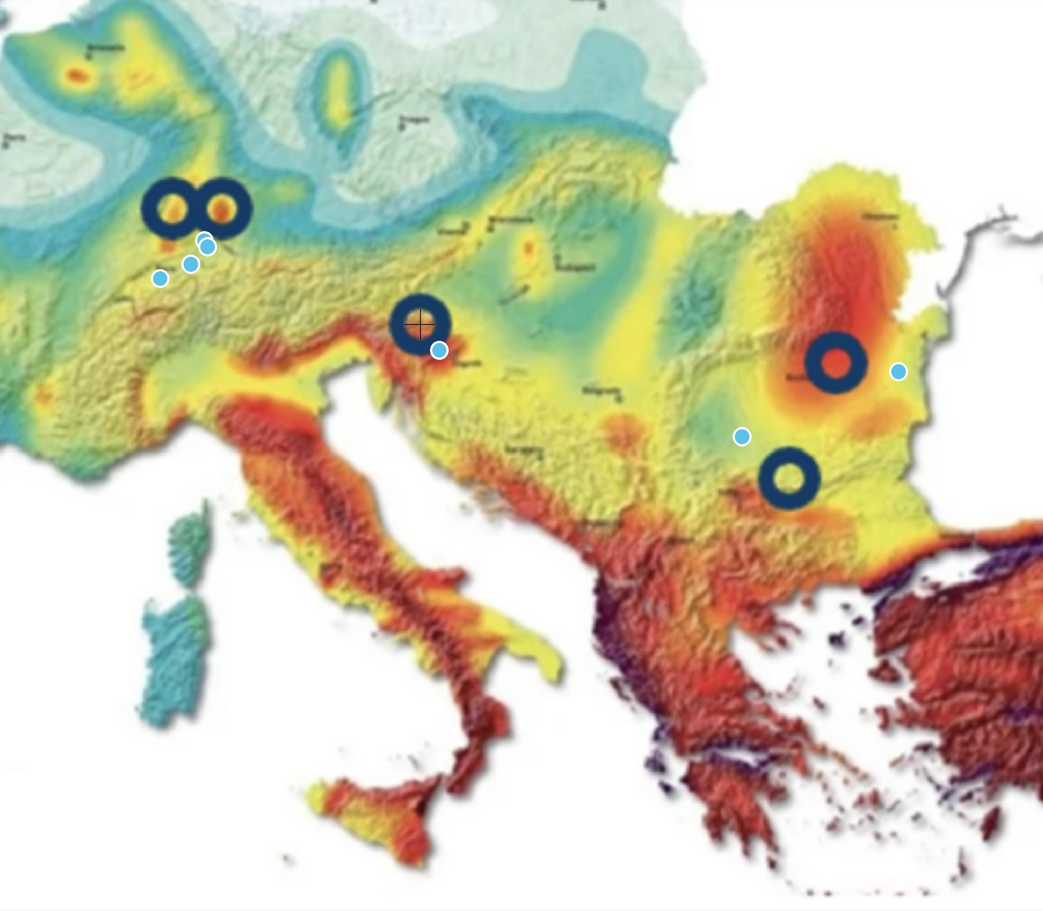
Particolare della Fig. 1 della relazione “Seismic safety of nuclear power plants; technical report GEN Energija, codice: TS-TR-2024-016 (aggiunti, in azzurro, i siti corretti, e un traguardo sul sito di Krško).
La figura di buona qualità, con i siti nucleari ubicati correttamente è disponibile in 3 degli articoli sottoelencati.
Oggi tale figura è riprodotta anche da RTV-SLO: https://www.rtvslo.si/okolje/gen-energija-umaknila-zemljevid-potresne-ogrozenosti-z-napacnimi-lokacijami-jedrskih-elektrarn/782695

Dove si trova l’articolo:

“On the Seismic Hazard Regulations for NPP Sites in Europe:
a Controversial Case in Slovenia”
di
Livio Sirovich e Kurt Decker

pubblicato il 18/3/2026 sul Seismological Research Letters
della Società Sismologica Americana

https://pubs.geoscienceworld.org/ssa/srl/article/doi/10.1785/0220250329/727689/On-the-Seismic-Hazard-Regulations-for-NPP-Sites-in

Nell’aprile 2026, l’articolo in questione è stato il più letto online nel mensile della Società Sismologica Americana.

Vedi la classifica “most read” allegata

Autori dell’articolo:

Livio Sirovich, già coordinatore del gruppo di ricerca Sismologia Ingegneristica e Tecniche Applicate al Rischio, dell’Istituto Nazionale di Oceanografia e di Geofisica Sperimentale OGS (ora in pensione), e

Kurt Decker dell’Università di Vienna, membro del Gruppo europeo di esperti per le norme di sicurezza delle centrali nucleari (ENSREG) per gli Stress Test sismici sulle stesse, nonché del gruppo WENRA per l’armonizzazione dei criteri di sicurezza rispetto ai pericoli naturali dei siti nucleari in Europa occidentale.

Come OGS, il dr. Sirovich è stato consulente del primo governo sloveno. Come Università di Vienna, il prof. Decker è anche consulente della IAEA.

Bibliografia specifica dei due autori sull’argomento Krško

Becker, O., Decker, K., Moschen, L. and G. Mraz (2022). KKW Krsko/Slowenien Laufzeitverlängerung Umweltverträglichkeitsprüfung. (NPP Krsko/Lowenia Lifetime extension environmental impact assessment). Umweltbundesamt, Report REP-0810, 142pp., Vienna.
Decker K. (2016). Fact Finding Workshop on the Active Tectonics of the Krško Region Technical Workshop, Klagenfurt /Celovec, 07. April 2016. Umweltbundesamt, Report REP-0612, 29pp., Vienna. https://www.umweltbundesamt.at/studien-reports/publikationsdetail?pub_id=2217&cHash=8b97bd474f6858ba2e47f09385457b41
[invited] Sirovich L., G. Costa, F. Pettenati, P. Suhadolc (2011). Contribution to the analysis of the seismic hazard of the site of the nuclear power plant in Krsko: mechanism of the Ljubljana, 1895 earthquake from the inversion of its intensities. Geoitalia 2011. Torino, 19-23 Settembre 2011. Epitome Vol. 4, 2011 ISSN 1972-1552 Geoitalia. Presentazione Orale E4-3, pag. 120.
Sirovich L., P. Suhadolc, G. Costa, F. Pettenati (2011). Conoscenze sismotettoniche sulla zona della centrale di Krško (Slovenia orientale). 30° Convegno annuale G.N.T.S., Trieste, 14-17 novembre 2011. International Session 2.1: Seismic hazard for critical facilities, 4 pp..
Sirovich L., Pettenati F. and Busetti M. (2012). The problem of earthquake-capable faults and maximum related magnitudes for two critical facilities in Italy and in Slovenia. Proc. 33rd General Assembly of the European Seismological Commission ESC 2012, Aug. 19-24, Moscow, Symp. NIS-3, p. 350. [invited]
Sirovich L. (2012). Riconsiderando la situazione sismica della centrale nucleare di Krško (Slovenia). Workshop in honor and memory of Prof. Giuseppe Grandori, Structural Engineering Department of the “Politecnico di Milano”, 5 Nov. 2012, 429-440. [invited]
Sirovich L., Suhadolc P., Costa G. and F. Pettenati (2014). A review of the seismotectonics and some considerations on the seismic hazard of the Krško NPP area (SE Slovenia). Boll. Geof. Teor. e Appl., 55, 1, 175-195, DOI 10.4430/bgta0103.
Sirovich L. e Suhadolc P. (2015). La centrale nucleare di Krško: dubbi sulla tenuta sismica. Sapere, 81, 1, pp. 28-33, ISSN 0036-4681, DOI: 10.12919/sapere.2015.01.4 (national - popular - scientific journal [in Italian]: Doubts on the seismic resistance of the Krško NPP).

Graduatoria di lettura online di Seismological Research Letters:
